Viburnum lantana, Wolliger Schneeball
[Adoxaceae, Moschuskrautgewächse]

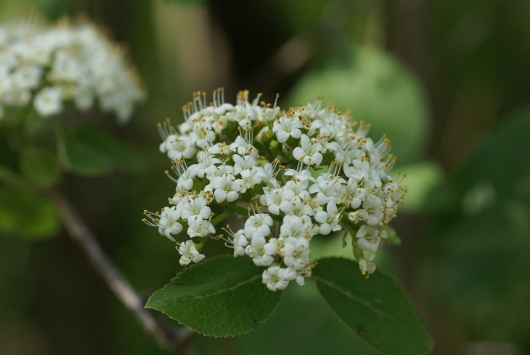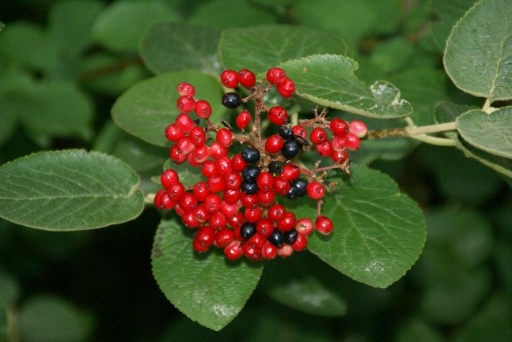

Merkmale: Dieser Strauch erreicht eine Höhe von 1-3 m.
Die jungen Triebe haben filzige Sternhaare.
Die sommergrünen Laubblätter sind eiförmig bis elliptisch, regelmäßig gezähnt bis gesägt, auf der Oberseite runzelig und an den Nerven auf der Unterseite sternhaarig.
Der doldig-rispige Blütenstand ist 6-20 cm lang und besteht aus vielen, gleichgestalteten, cremeweißen Blüten.
Die Frucht ist eine zuerst rote, dann schwarze eiförmige Beere.
Die Winterknospen sind kahl.
Ökologie: Viburnum lantana ist eine kalkliebende Licht- bis Halbschattengehölzart, die in trockenen-warmen Eichenmischwäldern, in Föhrenwäldern und Säumen vorkommt.
Blütezeit: April bis Juni
Höhenstufe: collin bis untermontan
Rote Liste Nordtirol¹: LC
Rote Liste Osttirol¹: LC
Rote Liste Österreich²: LC
L | T | K | F | R | N | S
7 | 6 | i | 4 | 8 | 4 | 0

Zeigerwerte:

